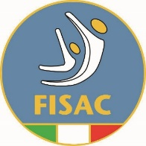
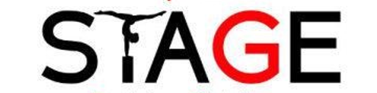

SUMMER CAMP ACROSPORT 2021
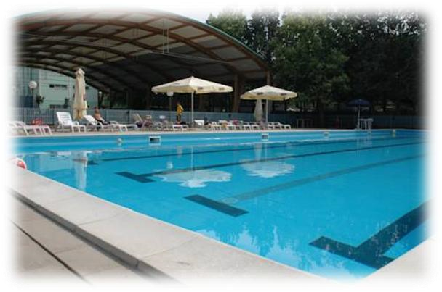
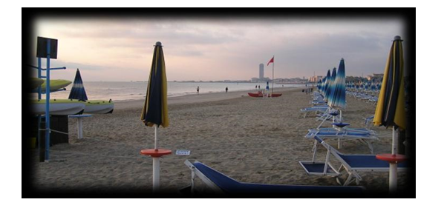
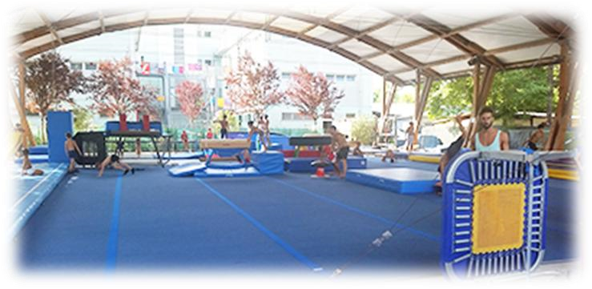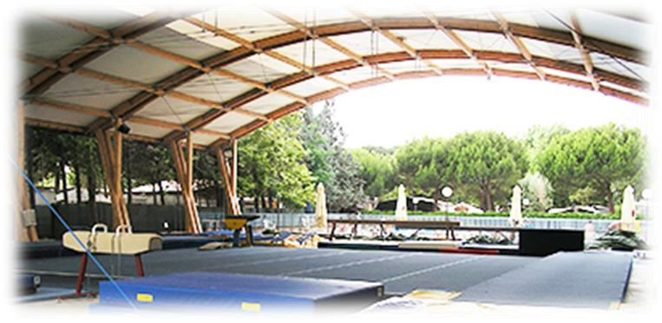
L
A
S
TRUTTURA

Prenotati per una settimana di vacanza sportiva all’insegna del divertimento e della crescita tecnica
Soggiorno in PENSIONE COMPLETA dalla CENA di sabato 21 agosto al PRANZO di sabato 28 agosto 2021; ✔ utilizzo delle STRUTTURE PRIVATE (piscina interna all'Accademia e spiaggia privata) e delle numerose attrezzature sportive che dispone l’ACCADEMIA ACROBATICA di CESENATICO.
Docenti: il camp è organizzato dal Responsabile Nazionale Fisac Acrosport Lachezar Cesare Yancov con la partecipazione di tecnici stranieri altamente qualificati.
Costo: 370€ (escluso viaggio a/r) con due allenamenti giornalieri, party di fine settimana, gadget camp e attestato di partecipazione.
NON PERDERTI L’OCCASIONE DI VIVERE UNA SETTIMANA DI CRESCITA TECNICA E DIVERTIMENTO.
Info Cesare 3483814080 oppure invia un email a acrocupfisac@gmail.com

